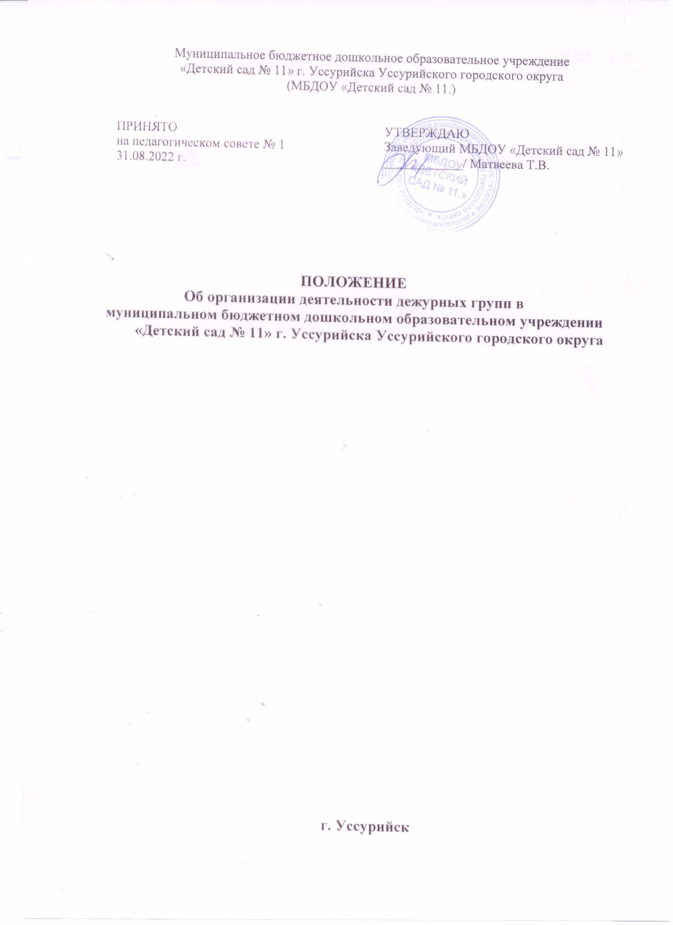
1. Общие положения

1.1. Настоящее Положение разработано в соответствии с Федеральным законом «Об образовании в Российской Федерации» от 29.12.2012 № 273-ФЗ; Федеральным государственным образовательным стандартом дошкольного образования (Приказ Минобрнауки Российской Федерации от 17.10.2013г. № 1155), Федеральным Законом от 6 октября 2003 года №131-ФЗ «Об общих принципах организации местного самоуправления в Российской Федерации», Постановлением Главного государственного санитарного врача РФ от 15.05.2013 N 26 «Санитарно-эпидемиологические требования к устройству, содержанию и организации режима работы в дошкольных организациях» – СанПиН 2.4.1.3049-13;
1.2. Дежурные группы организуются по запросам родителей (законных представителей) и предназначены для присмотра и ухода за детьми за пределами 10,5-часового режима функционирования групп в МБДОУ "Детский сад № 11,".
1.3. Дежурные группы работают в следующем режиме: с 18.00 до 19.30 кроме субботы, воскресенья и праздничных дней.

2. Порядок организации дежурных групп

2.1. В дежурных группах оказываются услуга по присмотру и уходу за детьми.
2.2. Организация приема пищи и сна в дежурной группе не осуществляется.
2.3. Для дежурных групп должны быть соблюдены следующие требования:
Минимальный набор помещений:
- раздевальная, с условиями для хранения верхней одежды и обуви детей (шкафчики или вешалки);
- групповая комната, которая может быть использована для проведения занятий и (или) игр детей;
- туалетная (с умывальной) для детей
- туалетная (с умывальной) для персонала.
Возможно совмещение в одном помещении туалетных для детей и персонала, с выделением отдельной зоны для персонала и оборудованием отдельной туалетной кабины.
2.4. По окончании режима работы воспитатель сопровождает детей в дежурную группу.
2.5. Права и обязанности работников дежурных групп определяются законодательством Российской Федерации.
2.6. Учреждение несет ответственность за жизнь и здоровье воспитанников дежурных групп в соответствии с действующим законодательством.
2.7. Для зачисления ребенка в дежурную группу родители (законные представители) подают соответствующие заявление на имя заведующего учреждением.
2.8. Рассмотрение заявления и принятие по нему решения о зачислении ребенка в дежурную группу принимает заведующий.
2.9. Состав группы может быть постоянным в течение года, либо меняться.
2.10. Образовательная деятельность в дежурных группах состоит из свободной самостоятельной деятельности детей и совместной деятельности взрослого с детьми.
2.11. Свободная самостоятельная деятельность детей состоит из игр, рисования, лепки, конструирования, аппликации; упражнений с дидактическим материалом.

